4.1. public, private и protected наследование
Наследование – концепция ООП, согласно которой класс может наследовать члены другого класса, повторно используя их.
корректная запись | CE
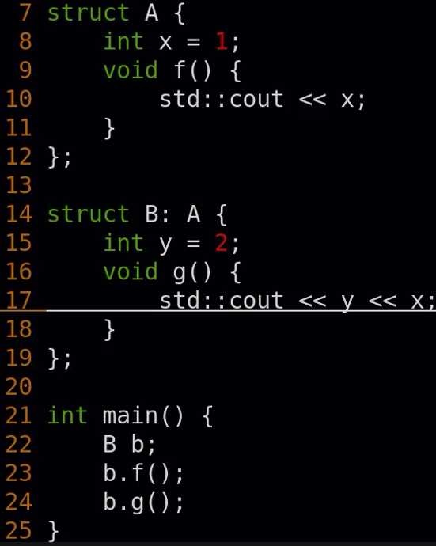 | 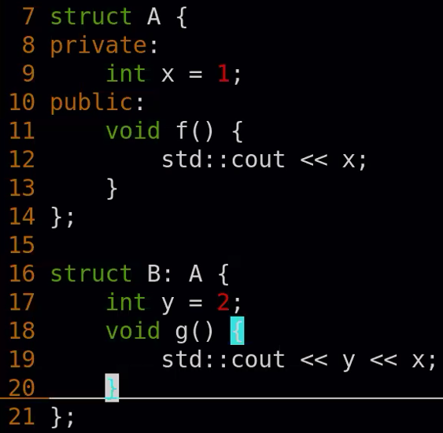
Свойства наследования:
- public открыты для наследников (как и для внешних функций);
- private закрыты для наследников (открыты только для членов класса и друзей);
- protected открыты для наследников (а также для членов класса и друзей);
Замечание: protected открыты для наследников/друзей наследников.
Публичное наследование | Приватное наследование | Защищённое наследование
public и protected данные наследуются без изменения уровня доступа к ним | public и protected данные доступны из родительского класса, но становятся private | public и protected данные доступны из родительского класса, но становятся protected
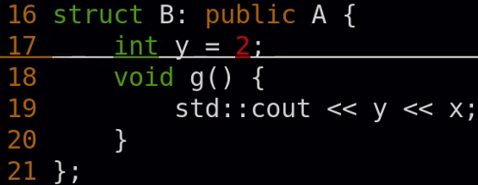 | 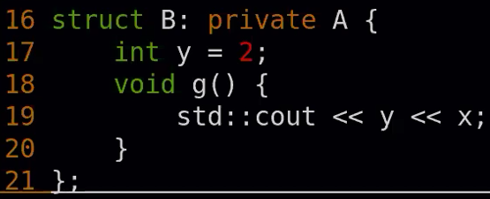 | 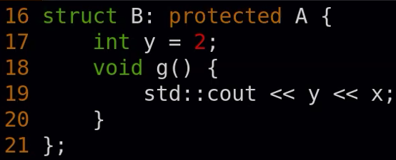
Замечание: публичное наследование используется чаще всего.
некорректная запись | корректная запись | CE
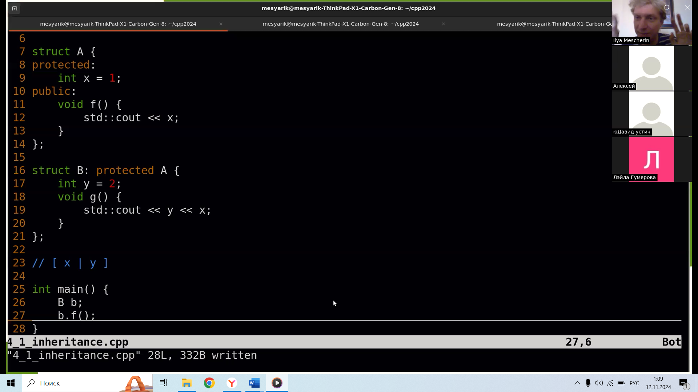 | 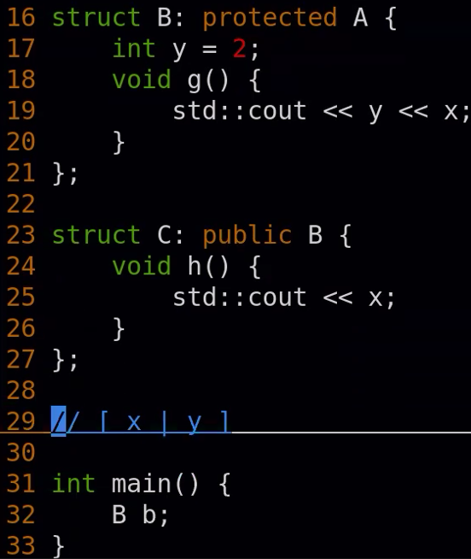 | 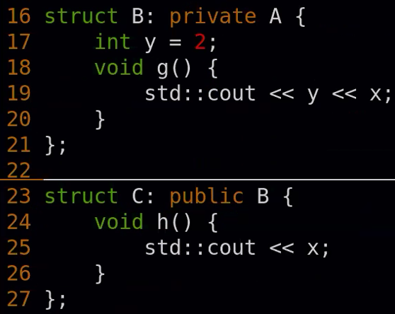
Замечание: переменную, недоступную по имени, можно изменить по-другому.
CE | корректная запись
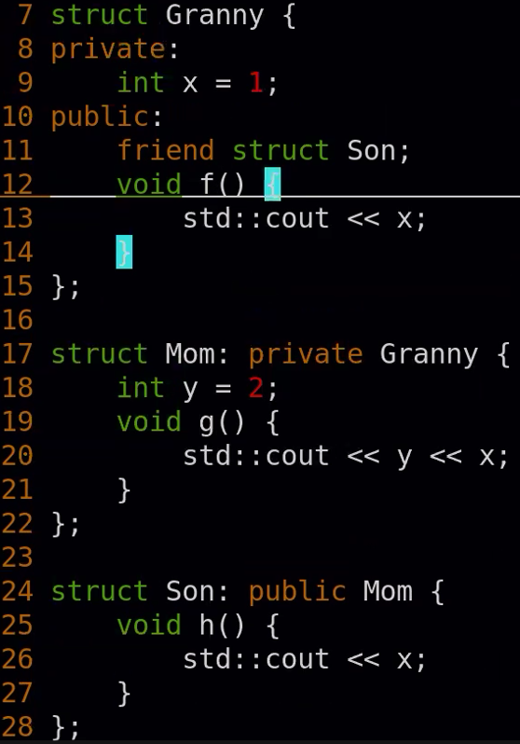 | 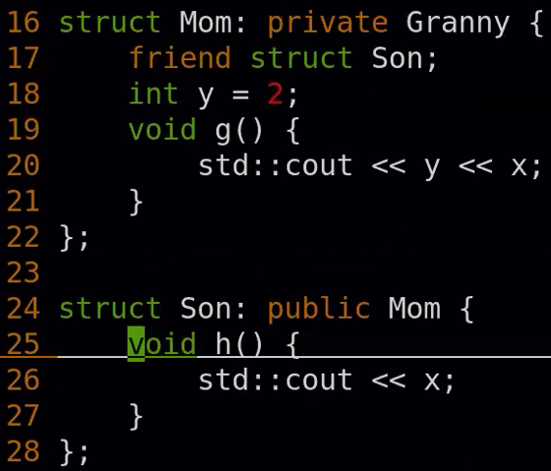
Оптимизация пустой базы (EBO) – если структура пустая, она занимает хотя бы 1 байт. Но если родитель, компилятор считает, что она занимает 0 байт.
B занимает  4 байта | 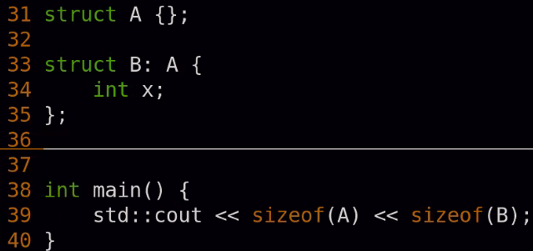 | B занимает  8 байт | 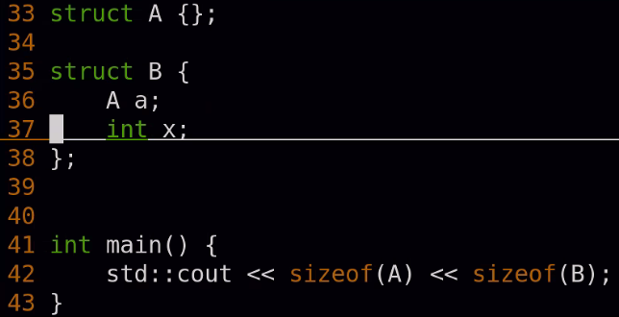
Способ невыделения байтов на поле:
